|  |  |
| --- | --- |
| Faculdade de tecnologia SENAIsc em FlorianópolisCurso: Superior de Tecnologia em Análise e Desenvolvimento de SistemasSemestre: 2013/2 Data: 11/12/13Unidade Curricular: Programação Orientada a Objetos Competência(s): Modelo de Objetos: Classes e Objetos, Abstração X Representação de dados, Atributos, Métodos e Mensagens, Introdução a programação orientada a objetos, Herança, Modificadores de acesso, Construtores, Interfaces, Classes abstratas, Polimorfismo e tratamento de erro.  Docente: Artur Todeschini Crestani | **Logo SENAI jpeg** |

**EXAME FINAL PRATICA.**

ALUNO (A): Caio Pereira Silva

1. Critérios da avaliação:
2. Respeitar a questão de abstração, encapsulamento, dao apresentadas em sala de aula.
3. Realizar o CRUD (INSERT, UPDATE e DELETE) e a listagem (SELECT) das tabelas EN_PRODUTO e EN_PEDIDO (PESO 1 para cada).
4. Realizar o CRUD (INSERT, UPDATE e DELETE) e a listagem (SELECT) da tabela secundaria EN_PEDIDO_ITEM.
5. Dado as tabelas realizar o CRUD (INSERT, UPDATE e DELETE) e listagem (SELECT) das três tabelas. Observações informações devem para o CRUD deve ser **obrigatoriamente** solicitadas ao em tela para as operações. Utilize GUI (interfaces gráficas com o usuário) ou solicitações em console para realização do mesmo.

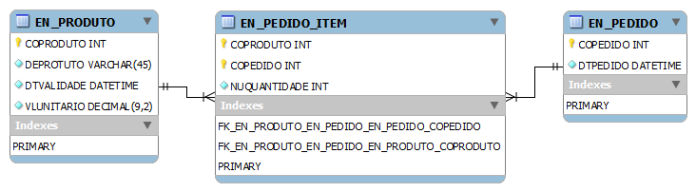

1. Dicionário de dados.
2. EN – entidade
3. CO – código usado como chave primaria
4. DT – data
5. NM – nome
6. DE – descrição
7. NU – número
8. FK – chave estrangeira
9. VL – valor